САНКТ-ПЕТЕРБУРГСКИЙ НАЦИОНАЛЬНЫЙ ИССЛЕДОВАТЕЛЬСКИЙ

УНИВЕРСИТЕТ ИНФОРМАЦИОННЫХ ТЕХНОЛОГИЙ, МЕХАНИКИ И ОПТИКИ

Практическая работа №13

«Применение полиморфизма»

Выполнил: Мороз И.О.

Группа К3120

Проверил: Осипов Н.А.

Санкт-Петербург

2018 г.

# Упражнение 1.

1. Был создан класс Item, хранящий информацию о названии единицы товара и его цене. Для него были определены virtual методы

#pragma once

#include <string>

#include <iostream>

using namespace std;

class Item

{

public:

virtual void getdata() {

cout << "\nEnter header: ";

cin >> title;

cout << "Enter price: ";

cin >> price;

}

virtual void putdata() {

cout << "\nHeader: " << title;

cout << "\nPrice: " << price;

}

private:

string title;

double price;

};

1. Был создан класс Paperbook, наследуемый от Item. Для него были переопределены методы getdata() и putdata()

#pragma once

#include "Item.h"

class Paperbook :

public Item

{

public:

void getdata() {

Item::getdata();

cout << "Enter pages count: ";

cin >> pages;

}

void putdata() {

Item::putdata();

cout << "\nPages count: " << pages;

}

private:

int pages;

};

1. Был создан класс Audiobook, наследуемый от Item. Для него были переопределены методы getdata() и putdata()

#pragma once

#include "Item.h"

class Audiobook :

public Item

{

public:

void getdata() {

Item::getdata();

cout << "Enter duration: ";

cin >> time;

}

void putdata() {

Item::putdata();

cout << "\nDuration: " << time;

}

private:

double time;

};

1. В файле main.cpp был создан массив указателей на класс Item. Далее была реализована логика зополнения данного массива

#include <iostream>

#include "Audiobook.h"

#include "Item.h"

#include "Paperbook.h"

using namespace std;

int main()

{

Item* pubarr[100];

int n = 0;

char choice;

do {

cout << "\Enter data for book or audiobook (b/a)? ";

cin >> choice;

switch (choice)

{

case 'b':

pubarr[n] = new Paperbook;

break;

case 'a':

pubarr[n] = new Audiobook;

break;

default:

break;

}

pubarr[n++]->getdata();

cout << "\nContinue (y/n)? ";

cin >> choice;

} while (choice == 'y');

for (int j = 0; j < n; j++)

{

pubarr[j]->putdata();

}

cout << endl;

system("pause");

return 0;

}

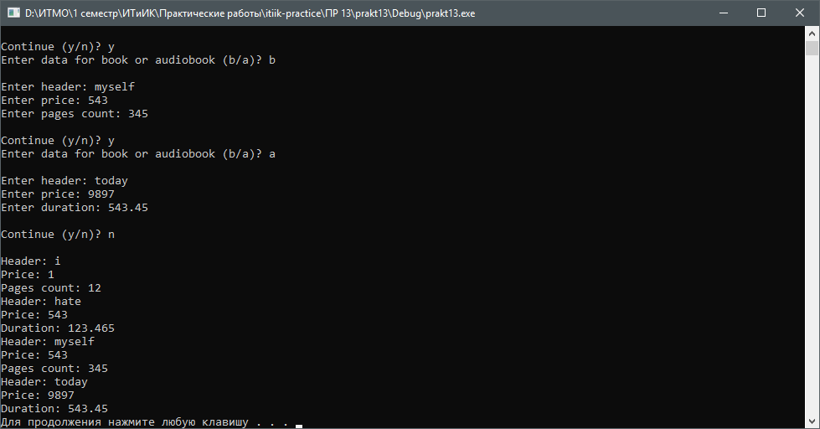

Рисунок 1 – результат работы программы

# Упраженние 2.

1. На основе проекта из предыдущего практического занятия был реализован полиморфизм
2. В класс Item был добавлен virtual метод putdata(), который выводит информацию об объекте в консоль

virtual void putdata() {

cout << "\nLast name: " << last_name << "\nName: " << name << "\nSecond name: " << second_name;

}

1. В классе Student был переопределён метод putdata(). К выводу добавился вывод среднего балла студента

void putdata() {

human::putdata();

cout << "\nAverage score: " << get_average_score() << endl;

}

1. В классе Teacher был переопределён метод putdata(). К выводу добавился вывод времени работы преподавателя

void putdata() {

human::putdata();

cout << "\nWork time: " << work_time << endl;

}

1. В методе main был произведёт вызов метода putdata() для объектов класса

stud->putdata();

tch->putdata();

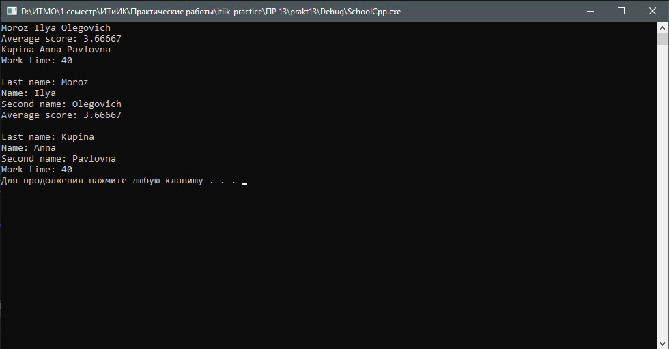

Рисунок 2 – результат работы программы

# Вывод

В ходе данной практической работы были рассмотрены возможности полиморфизма в языке C++. Был создан родительский класс Item, от которого наследовались классы Paperbook и Audiobook с переопределением virtual методов родительского класса.

# Контрольные вопросы

1. В чём заключается полиморфизм?

Мы переопределяем методы у наследников класса, при этом добавив вывод новых параметров у наследников в консоль.

1. Перекрытие методов родителя и наследника. Как вызвать класс родителя в программе?

stud->example(5);

stud->human::example(5);